# UNIVERSIDAD DE LAS FUERZAS ARMADAS – ESPE

# Department of Computer Science

# PIM “PRODUCT INVENTORY MANAGER” - IEEE 830

# Patrocinadores de la revista

# Tutor: JORGE EDISON LASCANO

# GROUP 3

# MARTINEZ DARIAN

# MERINO JOSUE

# MORAN LEONCIO

# MORALES JOHAO

# MOSCOSO ALEXANDRA

# 2020

# Introduction

* 1. **Proposit**

This system will be utilized for the administration and manage the inventory of a store, which is responsible to distribute pairs of shoes, the proposit of the program is drastically contribute to the organization of the business in a practical way, thus facilitating the process of purchasing, invoicing and registering an inventory.

* 1. **Scope**

The program called “PIM” Product Inventory Manager will be used, in a store managed by an organization that contains factors such as an inventory to keep an organized record of it.

The cashier staff, to invoice and select the types of payment, in a physical context in which all these processes are carried out in a way that hinders the fast and effective process, will manage a computer.

Cashier Application:

* Entry the system
* Manage the purchase
* Manage payment method
* Manage invoice registration

Manager Application:

* Manage Inventory
* Entry the system
* Manage Records
  1. **Involved Staff**

|  |  |
| --- | --- |
| **Name** | Darian Martinez |
| **Role** | Analyst, developer, tester, reviewer |
| **Professional Category** | Student of Software Engineering |
| **Responsibilities** | Review And Develop the code |
| **Contact information** | [dmmartinez3@espe.edu.ec](mailto:dmmartinez3@espe.edu.ec) |
| **Approbation** | Yes |

|  |  |
| --- | --- |
| **Name** | Leoncio Moran |
| **Role** | Analyst, reviewer |
| **Professional Category** | Student of Software Engineering |
| **Responsibilities** | Review, Analysist the code, documentation |
| **Contact information** | [lemoran3@espe.edu.ec](mailto:lemoran3@espe.edu.ec) |
| **Approbation** | Yes |

|  |  |
| --- | --- |
| **Name** | Josué Merino |
| **Role** | Analyst, developer, tester, project manager |
| **Professional Category** | Student of Software Engineering |
| **Responsibilities** | Review and develop the code, documentation and Leader of the project. |
| **Contact information** | [ejmerino@espe.edu.ec](mailto:ejmerino@espe.edu.ec) |
| **Approbation** | Yes |

|  |  |
| --- | --- |
| **Name** | Johao Morales |
| **Role** | Analyst, developer, reviewer |
| **Professional Category** | Student of Software Engineering |
| **Responsibilities** | Review and develop the code, documentation |
| **Contact Information** | [jamorales26@espe.edu.ec](mailto:jamorales26@espe.edu.ec) |
| **Approbation** | Yes |

|  |  |
| --- | --- |
| **Name** | Alexandra Moscoso |
| **Role** | Analyst, developer |
| **Professional Category** | Student of Software Engineering |
| **Responsibilities** | Review and develop the code, documentation |
| **Contact Information** | [lamoscoso1@espe.edu.ec](mailto:lamoscoso1@espe.edu.ec) |
| **Approbation** | Yes |

* 1. **Definitions, acronyms y abbreviators**

|  |  |
| --- | --- |
| ***Name*** | ***Description*** |
| **User** | Person that will use the system to manage process. |
| **PIM** | Product Inventory Manager |
| **ERS** | Software Requirements Specification |
| **RF** | Functional requirement |
| **RNF** | No functional requirement |
| **FTP** | File Transfer Protocol |

* 1. **References**

|  |  |  |  |
| --- | --- | --- | --- |
| **Title of Document** | **Route** | **Date** | **Reference** |
| Standard IEEE 830 | PDF | 22/10/2008 | IEEE |
| Software Requirements Specification | <http://www.qualitatis.org> | 12/04/2010 | Qualitatis.org |

* 1. **Resume**

The system was develop with the IDE NetBeans in focus Java, the Scrum life cycle is be utilized where is specified the sprints that develop each one of the contributors. As a group of work we will be focus in provide a system that set the tasks requested by the user, likewise developing the points that will contribute directly to the organization of an inventory of pairs of shoes where there will be correct and organized records of the purchase of the product.

A billing process will be carried out that allows us to easily select methods and payments and fill invoices in the corresponding way, the program will have maintenance if so warranted but options not specified in advance will be restricted, they will be fully complied with the requirements provided, with the care and respective analysis to meet the needs of the interested party in the system.

# General Description

* 1. **Product Perspective**

El sistema “PIM” será un producto diseñado para trabajar en entornos físicos, y el usuario encargado a manejarlo deberá estar relacionado al entorno de trabajo para el cual va dirigido, permitiendo así seleccionar opciones relacionadas a la venta y facturación de los productos que se ofrecen, el Administrador por otro lado podrá manejar las mismas opciones incluida la relacionada con el inventario.

* 1. **Funcionalidad del producto**

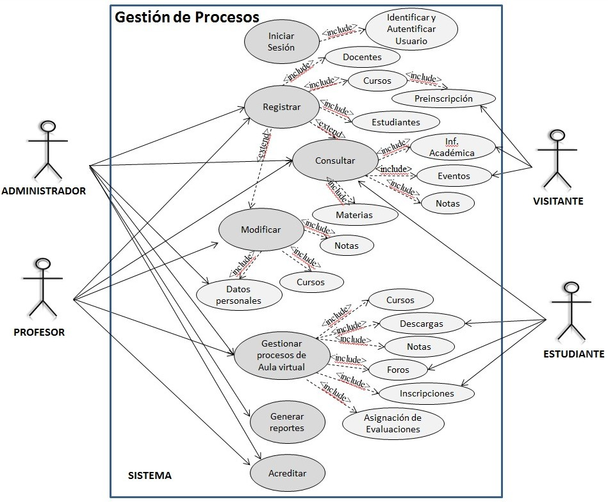

* 1. **User characteristics**

|  |  |
| --- | --- |
| **Type of user** | Cashier |
| **Training** | Accountability |
| **Activities** | Control and manage the system in general |

* 1. **Restrictions**
* Languages and technologies that is used: JAVA.
* The system has to run quickly.
* The system will be built as the client wants.
* The system has to be simple.

*.*

* 1. **Assumptions and dependencies**
* The requirments have to be stable
* Los equipos en los que se vaya a ejecutar el sistema deben cumplir los requisitos antes indicados para garantizar una ejecución correcta de la misma
* The equipment where the system will be run, have to meet the requirements indicated to guarantee a correct execution.
* It is assumed that users of the software must have knowledge and skills within the scope of their functions.
  1. **Evolución previsible del sistema**

Se asume utilizar servidores básicos para el uso del programa pero con la capacidad necesaria para correr en uno o más ordenadores.

# Requisitos específicos

**Requerimientos Funcionales**

|  |  |
| --- | --- |
| **Nombre del Requerimiento:** | Desarrollo de menú |
| **Características:** | El menú principal contara con las opciones de realizar venta, revisar inventario y salir. |
| **Descripción del requerimiento:** | El sistema podrá desplegar diferentes submenús dependiendo de la opción seleccionada en el menú principal. |

|  |
| --- |
| **Prioridad del requerimiento:**  Alta |

|  |  |
| --- | --- |
| **Nombre del Requerimiento:** | Submenú de realizar venta |
| **Características:** | En este se desplegara las opciones en referencia al trámite de facturación del producto. |
| **Descripción del requerimiento:** | El sistema permitirá al usuario (cajero) añadir par de zapatos, eliminar par de zapatos y cancelar la venta. |
| **Prioridad del requerimiento:**  Alta | |

|  |  |
| --- | --- |
| **Nombre del Requerimiento:** | Proceso de facturación. |
| **Características:** | El sistema ofrecerá diferentes tipos de proceso de factura. |
| **Descripción del requerimiento:** | El sistema nos permitirá elegir entre realizar la factura con datos o enviarla a consumidor final. |
| **Requerimiento NO funcional:** | Se despliega la opción de menú del tipo de pago. |
| **Prioridad del requerimiento:**  Alta | |

|  |  |
| --- | --- |
| **Nombre del Requerimiento:** | Factura con datos |
| **Características:** | El sistema deberá ingresar los datos del cliente y seleccionar su método de pago |
| **Descripción del requerimiento:** | Se pedirá datos personales del cliente para realizar la factura y para seleccionar sus métodos de pago. |
| **Requerimiento NO funcional:** | Se imprima, nombre de la empresa, numero de factura, ID del par de zapato, nombre del cliente, tipo de pago, precio total. |
| **Prioridad del requerimiento:**  Alta | |

|  |  |
| --- | --- |
| **Nombre del Requerimiento:** | Método de pago |
| **Características:** | El sistema ofrecerá al cliente seleccionar su método de pago. |
| **Descripción del requerimiento:** | Las opciones serán: PayPal, tarjeta de crédito/débito o efectivo |
| **Prioridad del requerimiento:**  Alta | |

|  |  |
| --- | --- |
| **Nombre del Requerimiento:** | Revisar inventario |
| **Características:** | El sistema restara del inventario productos que ya fueron seleccionados o tomados. |
| **Descripción del requerimiento:** | Gracias al ID del par de zapato se mantendrá un inventario ordenado |
| **Prioridad del requerimiento:**  Alta | |

|  |  |
| --- | --- |
| **Nombre del Requerimiento:** | Seleccionar marca |
| **Características:** | El sistema asignara una marca y un ID para que sea más fácil su facturación y para llevar un inventario más ordenado |
| **Descripción del requerimiento:** | Gracias a esto el almacén podrá ordenar mejor sus marcas y consecuentemente su inventario. |
| **Prioridad del requerimiento:**  Alta | |

|  |  |
| --- | --- |
| **Nombre del Requerimiento:** | Salir |
| **Características:** | Esta opción será para salir del sistema. |
| **Descripción del requerimiento:** | Al seleccionar la opción salir el sistema termina su funcionamiento |
| **Prioridad del requerimiento:**  Media | |